Pécsi Tudományegyetem Bölcsészet- és Társadalomtudományi kar

Interdiszciplináris doktori iskola

néprajz – kulturális antropológia program
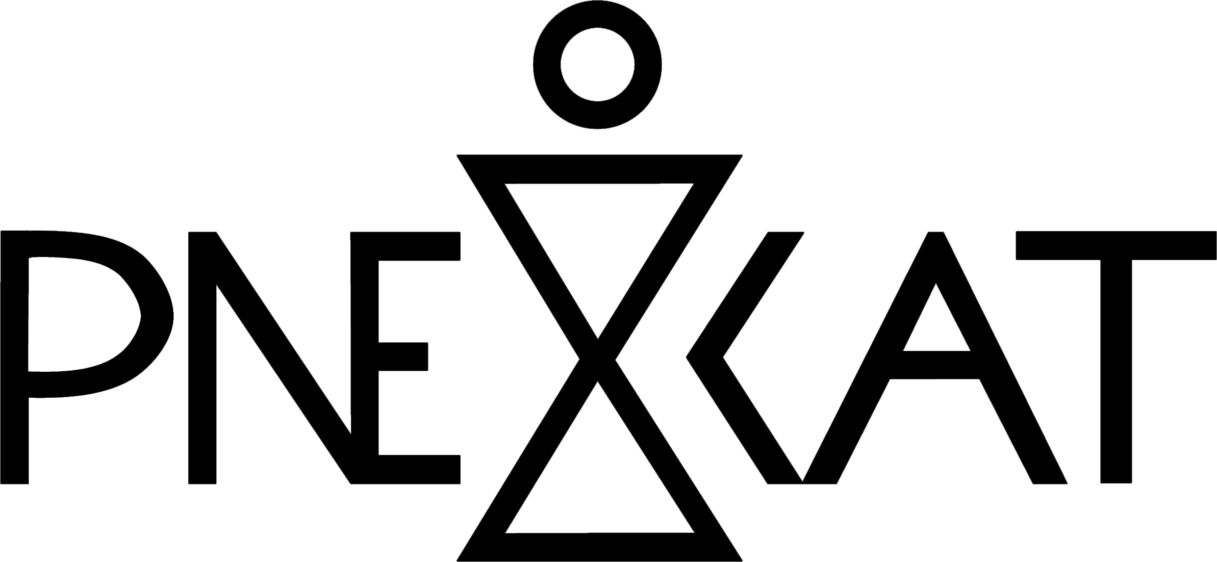
7624 Pécs, Rókus u. 2
T: 72/503-600 (23500) Fax: 72/503-600 (23500)
Email: pnekat@pte.hu

Meghívó
A Pécsi Tudományegyetem Interdiszciplináris Doktori Iskola
Néprajz – Kulturális Antropológia Tudományok Programja
tisztelettel meghívja Önt

Dr. Varga Sándor, PhD, adjunktus (SZTE)
nyilvános habilitációs előadására:

„A gazdasági, társadalmi és politikai kontextuselemzés szükségessége a néptánckutatásban”
(tantermi előadás)

„Táncoló parasztok, muzsikus cigányok: Társadalmi hierarchia és koreomuzikális interakciók”
(tudományos előadás, angol nyelvű összefoglalóval)

A bíráló bizottság tagjai:

Elnök:
Dr. Vargyas Gábor DSc, Professor Emeritus, PTE BTK Társadalmi Kapcsolatok Intézet, Néprajz – Kulturális Antropológia Tanszék

Hivatalos bírálók:
Dr. Pávai István DSc, egyetemi tanár, Liszt Ferenc Zeneművészeti Egyetem
Dr. Felföldi László, PhD, címzetes egyetemi tanár, SZTE BTK Néprajz és Kulturális Antropológia Tanszék

Tagok:
Dr. Nagy Zoltán DSc, tanszékvezető egyetemi tanár, PTE BTK TKI Néprajz – Kulturális Antropológia Tanszék
Dr. Hesz Ágnes PhD (titkár), habilitált egyetemi docens, PTE BTK TKI Néprajz – Kulturális Antropológia Tanszék

A habilitációs előadás időpontja és helyszíne:
2023. november 8. 14h
Rókus u. 2. „M” épület,
Ró 010/E terem

Az előadásokra mindenkit szeretettel várunk!

